

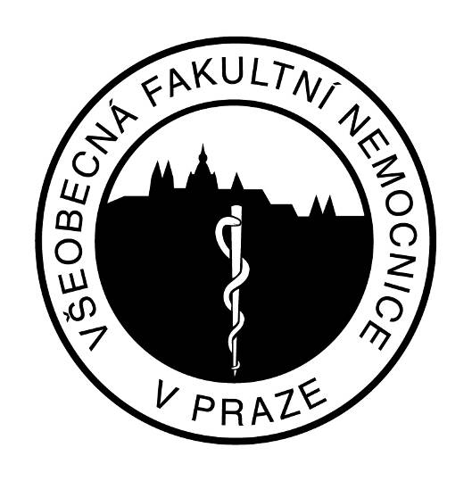

Sylabus předmětu:

Drogy v umění
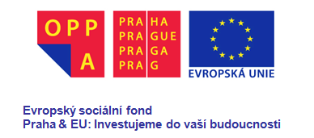

Centrum adiktologie PK VFN
1. lékařská fakulta
Univerzita Karlova v Praze
Ke Karlovu 11, 120 00 Praha 2
www.adiktologie.cz

Název oboru: | Navazující magisterské studium adiktologie (nMGR adiktologie)
Číslo předmětu: | Nevyplňovat
Semestr:
Garant předmětu: | PhDr. Josef Radimecký, Ph.D., MSc.
Další vyučující:
Konzultační hodiny
(místo, čas):
Kontakt na garanta  (e-mail): | radimecky@adiktologie.cz
A: Výuka pro denní studium (termín, adresa a číslo místnosti):

Přednáška/seminář/cvičení:
Přednáška/seminář/cvičení:
B: Výuka pro kombinované studium (termín, adresa a číslo místnosti):

Přednáška/seminář/cvičení:
Přednáška/seminář/cvičení:
Poznámky:

Cíle předmětu:

Hlavním cílem předmětu je zprostředkovat studentům - prostřednictvím rozboru a analýzy literárních děl, výtvarného umění a hudby - poznatky významné pro porozumění důvodům užívání návykových látek jako nezbytného předpokladu pro realizaci účinných preventivních a léčebných opatření v oboru adiktologie. Drogy byly a jsou v lidské historii úzce spjaty s celou řadou činností člověka včetně umění. Historicky hrály drogy a jejich užívání v umění roli inspirace, námětu uměleckých děl někdy i zdroj umělcovy výdrže. Proto se drogy a s nimi související témata objevují v řadě uměleckých žánrů – od literatury, přes malbu či hudbu. V předmětu budou představeni významní umělci a jejich díla – jež se tématu drog a jejich užívání věnovala.
Osvojení znalostí studentů bude ověřováno průběžně v diskusích a skupinových cvičeních, na závěr semináře formou eseje a/nebo seminární práce s rozborem uměleckých děl.
Rozsah předmětu:

Přednáška: | 7 hodin
Seminář: | 8 hodin
Cvičení: | 0 hodin
Celkem hodin za semestr: | 15 hodin

Obsah přednášek/seminářů/cvičení

Přednáška a seminář 1  Úvod – Umění a drogy | Anotace  Umění a jeho specifické součásti – malířství, literatura a hudba - portrétující užívání návykových látek, jejich uživatele a/nebo jejich životní příběhy v různých historických etapách vývoje lidstva. Prezentace stěžejních výtvarných děl s tématikou užívání návykových látek a diskuse k jejich dobovým významům.  Klíčové pojmy  Umění, výtvarné umění, literatura, hudba, užívání návykových látek.
Přednáška a seminář 2  Drogy a literatura 1 | Anotace  Beletrie portrétující užívání návykových látek, jejich uživatele a/nebo jejich životní příběhy v různých historických etapách vývoje lidstva. Prezentace stěžejních literárních děl s tématikou užívání návykových látek a diskuse k jejich dobovým významům.  Klíčové pojmy  Literatura, příběh, autorská licence, vnímání užívání a uživatelů drog.
Přednáška a seminář 3  Drogy a literatura 2 | Anotace  Beletrie portrétující užívání návykových látek, jejich uživatele a/nebo jejich životní příběhy v různých historických etapách vývoje lidstva. Prezentace stěžejních literárních děl s tématikou užívání návykových látek a diskuse k jejich dobovým významům.  Klíčové pojmy  Literatura, příběh, autorská licence, vnímání užívání a uživatelů drog.
Přednáška a seminář 4  Drogy a literatura 3 | Anotace  Beletrie portrétující užívání návykových látek, jejich uživatele a/nebo jejich životní příběhy v různých etapách 20. a počátku 21. století. Prezentace stěžejních literárních děl s tématikou užívání návykových látek a diskuse k jejich dobovým významům.  Klíčové pojmy  Literatura, příběh, autorská licence, vnímání užívání a uživatelů drog.
Přednáška a seminář 5  Drogy a hudba 1 | Anotace  Hudba portrétující užívání návykových látek, jejich uživatele a/nebo jejich životní příběhy v různých etapách 20. a počátku 21. století. Prezentace stěžejních hudebních děl s tématikou užívání návykových látek a diskuse k jejich dobovým významům.  Klíčové pojmy  Hudba, texty písní, vnímání užívání a uživatelů drog.
Přednáška a seminář 6  Drogy a hudba 2 | Anotace  Hudba portrétující užívání návykových látek, jejich uživatele a/nebo jejich životní příběhy v různých historických etapách vývoje lidstva. Prezentace stěžejních hudebních děl s tématikou užívání návykových látek a diskuse k jejich dobovým významům.  Klíčové pojmy  Hudba, texty písní, vnímání užívání a uživatelů drog.
Seminář 7  Prezentace seminárních prací | Anotace  Studenti budou prezentovat seminární práce - rozbor uměleckých děl dle výběru studentů - na téma drogy a umění.  Klíčové pojmy  Seminární práce, prezentace studentů, skupinová diskuse.

Požadavky k zápočtu: | - 75% účast na seminářích  - Aktivní účast na seminářích
Požadavky ke zkoušce: | - Seminární práce - rozbor uměleckého díla dle výběru studentů.
Povinná literatura
a studijní materiály:
Doporučená rozšiřující literatura a studijní materiály: | Studijní literatura:  Burroughs, W. S. (1977) Feťák, české vydání 2002, Maťa, Praha.  Burroughs, W. S. (1964) Nahý oběd, české vydání 1994, Arcadia, Praha.  Ellis, B., E. (1993) Míň než nula, Votobia, Olomouc  John, R. (1986) Memento, nové vydání 2008, CZ Books, s.r.o., Praha.  Konrádová, P. (2005) Causa Billie Holidayová – pláč kočky v temnotě, Reflex 14/05, ročník XVI. Praha, Ringier a.s.  Lee, T., Mars, M., Neil, V. a Sixx, N. (2008) Mötley Crüe, Levné knihy, Praha.  Pelc, J. (1990 ) …a bude hůř, Panorama, Praha/nové vydání 2007, Maťa, Praha.  Shöenfelt, P. (1997, 2004) Feťácká láska, Maťa, Praha.  Stevenson, R.L. (1886) Podivný případ dr. Jekkyla a pana Hyda,  Trocchi, A. (1960) Kainova kniha, Grove Press, Inc., česky Euromedia Group k.s., 2007.  Volf, P. (2006) Causa Jackson Pollock, Reflex 33/06, ročník XVII. Praha, Ringier a.s., str. 58-61.  Vondrka, J. (2004) Smrt jménem závislost, Portál, Praha.  Welsh, I. (2001 ) Trainspotting, Maťa, Praha.  Welsh, I. (1994) Acid House (barevnej svět), česky 1999, Maťa, Praha.  Tjepkema, B. (2005) Zpověď holandského uživatele drog, Votobia, Olomouc.
Seznam studijních opor předmětu (případně internetové odkazy na studijní opory): | Tematické písně:  Mother's Little Helper, The Rolling Stones, rok 1966, album: Aftermath  A Junkie's Lament, James Taylor, album: In The Pocket, rok 1976  Bad, U2, album: The Unforgettable Fire, rok 1984  Beautiful, Eminem, album: Relapse, rok 2009  Cocaine, Eric Clapton, album: Slowhand, rok 1977  Cold Turkey, John Lennon, album: Lennon Boxed Set, rok 1969  Combination, Aerosmith, album: Rocks, rok 1976  Come Undone, Robbie Williams, album: Escapology, rok 2003  Doctor Robert, The Beatles, album: Revolver, rok 1966  Don't Forget Me, Red Hot Chili Peppers, album: By The Way, rok 2002  Flying High Again, Ozzy Osbourne, album: Diary Of A Madman, rok 1981  Geek Stink Breath, Green Day, album: Insomniac, rok 1995  Máma táta, Hudba Praha,  Marihuana, Hudba Praha, 1997  Mexico, Jim Čert, 1997  Heroin, Progress II, 1980  Perfect day, Lou Reed, 1972  Heroin, The Velvet Underground & Nico, 1967
Výtvarná díla:
Pijoan, J. (1972) Dějiny umění, (1-12), Balios – knižní klub, Praha.

